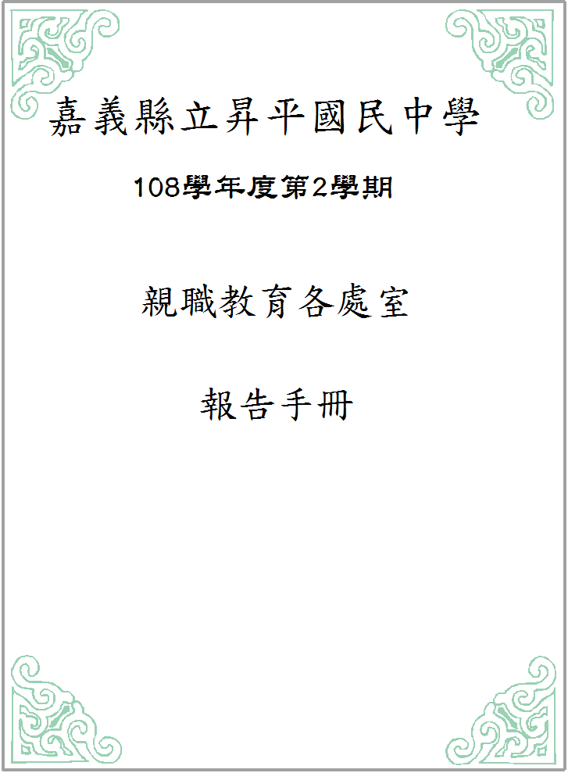
108學年度第2學期親職教育【教務處】報告

- 課後學習：依據「嘉義縣中小學辦理課後學習活動實施要點」，學校於課後進行一、二、三年級課後分組學習活動。
（1）第八節課輔：109/3/2~109/7/3止。國三至5/14日止
（2）週六育樂營：109/3/7~109/7/4止。國三至5/9日止，
老師協助支援第八節及週六育樂營教學，以主題活動及複習課程為主，不能上進度。
- 課程安排：依據教學正常化原則，教育部頒布十二年國教課綱，由課程發展委員會及「嘉義縣國民中學教師每週授課節數編排標準」實施之。
（一）一年級35節、二年級總節數34節(1空白課程)；三年級總節數35節。
各學科授課節數，完全依照教育部規定安排。
（二）技藝課程：維持週五上午上課。（帶隊老師核減2節課）。
（三）班週會安排於週五第五節。
請各科任課教師本於教學正常化原則進行課程，讓學生五育均衕發展，該上什麼課就上什麼課，並且依課程計畫進行教學。
- 教育部學習扶助計畫：教育部為實現關懷弱勢之理念，落實縮短國中小學生學習落差，提供多元學習方案，辦理弱勢及學習成就低落學生課後課業輔。
- 受輔對象：符合指標身分之公立國中小學生及在學學習成就低落需補救者、參加補救教學線上追蹤測試，經標準化測驗結果，百分等級未達35者。
- 所有課程費用：免費。協助弱勢及學習成就低落學生課後補救教學課輔，縮短學習落差，找回學習自信心。
預計本學期還是會開班，詳細開班數調查後而定。
- 教師專業發展評鑑：以教師專業發展為主軸，鼓勵教師自我省思及同儕專業互動成長。
- 109學年度第2學期全校段考時間表:
考試類別 | 時間
第一次段考 | 109/4/7-109/4/8
第二次段考 | 109/5/26-109/05/27
第三次段考 | 109/7/13-109/7/14
- 為提升試題品質，請段考命題老師命完題目後將題目卷及答案卷交給審題老師審查。審題完後請在段考前一週將試題繳交至教學組。
- 英文聽力部分：教育部要求學校每年回傳當年度題目，請配合進行。感謝！
- 本學期考場規補充說明：
(一)段考時，教室內學生桌需將抽屜清空，並要求學生將書籍與書包統一整齊放置教室前後(或走廊靠窗戶下整齊排放)。
(二)考生違反考場規則，一律依校規懲處。
- 各種考試成績(含作文)請務必於考後3天內登錄至本校成績處理系統，成績若有錯誤，請任課教師在學生成績確認單上簽名並一倂上網修正，以利成績匯整與成績單製作。另外，每一次段考成績提報時，均應同時登打學生該階段之平常成績並按提交，以避免學生若於學期中轉學，平時成績無法做結算。
- 108學年度第二學期3年級複習考時間表:
 | 考試時間 | 考試範圍(委外命題) | 讀卡方式
第1次複習考 | 3/3~3/4 | B1-B5 | 讀卡
第2次複習考 | 4/22-04/23 | B1-B6 | 讀卡
- 作業檢查：04/20~05/01請老師能事先提醒同學做準備！十二年國教期許老師能充分運用多元評量方式，檢測孩子的學習，隨時進行補救教學！
- 本學期第八節輔導課於星期三、星期五共加開7個社團(日文、熱舞、電影、烘焙、橋藝、下課花路米、書法社等)。

108學年度第2學期親職教育【學務處】報告
一、願景
  - 一個沒有紀律的孩子是無法受教的﹝洪蘭﹞，一定要有好的生活常規，以生活教育奠定良好公民的基礎。
  - 建立有品校園，陶養孩子的品德、品質、品味。
  - 培養學生自治，多積極誘導，變化學生氣質，健全學生人格。
  - 凝聚校園倫理力量，並與學生家庭密切聯繫，以增加教育效果。

- 重點工作及近期活動
  - 訓育活動
    - 配合學生興趣，實施社團活動，本校目前有國樂社、美術社、籃球社。
    - 為了鼓勵學生重視班級榮譽，凡生活競賽(整潔或秩序)第一名的班級，得於週三穿著班服。
    - 開學第一週為友善校園週，實施友善校園宣導。
    - 2月27日(四)國三拍攝大頭照、畢業照、小組照與全體教職同仁合照。
    - 7月3日(五)本校第47屆畢業生畢業典禮。
  - 生活教育工作
    - 學生病假請於請假日後7天內請假完畢；事假請於請假日前或後三天內請假完畢。
    - 嚴禁學生騎機車或單車雙載，騎單車上下學務必戴安全帽，乘坐家長機車上學的同學也要戴安全帽，並請學生家長協助。
    - 整肅學生服裝儀容，養成整潔習慣，重禮讓、守秩序，維護校園安寧。
    - 生活教育工作重點：交通安全、手機管制、服儀要求。
  - 體育衛生及保健工作
    - 3月10日(二)，嘉義縣大隊接力比賽(初賽)。
    - 3月11(三)至3月13(五)日，嘉義縣師生田徑賽。
    - 3月6日(五)週會課時間，竹崎鄉衛生所人員到校進行HPV疫苗施打衛教宣導。
    - 4月15日(三)，嘉義縣健身操比賽。
    - 4月22日(五)週會課時間，防癌宣導。
    - 4月29日(五)週會課時間，愛滋病防治宣導宣導。
    - 4月29日(三)，國一女生HPV疫苗施打。
    - 6月5日(五)上午，國二學生進行AED與CPR訓練並測驗認證。
    - 加強學生體適能及運動專長能力之培養，組隊訓練，爭取佳績。
    - 加強各項傳染病及流感宣導。
    - 本學期工作重點：健康促進活動規劃、廁所清潔、確實做好班級分類處理。
  - 親師互動
    - 利用『家庭聯絡簿』，請務必簽名，建立良善親師溝通管道，即時發現學生偏差行為，予以適時處理或轉介輔導。
    - 實施家庭訪問及通訊，召開家長會，做良好溝通。
    - 學生重大事件之處理，會同家長會協助處理。
(五)交通安全工作
1.騎腳踏車上學或乘坐家長機車上學的同學，麻煩請家長幫忙準備一頂安全帽，並叮嚀孩子務必戴安全帽。
2.上放學時間，校門口前後道路20公尺請不要停車，請接送學生上學的家長，在校門口20公尺外，請學生下車步行至學校，以維護上下學的秩序和安全。
(六)網路安全
使用網際網路雖然讓人漢人之間溝通更加方便，也可以讓您的孩子學習更多知識，但是當您的孩子要求使用網路時，請務必多加注意。
- 網路上可能有色情、暴力等成人取向的資訊，請經常檢查您孩子的連線記錄，以便了解未成年的孩童是否瀏覽過不應觀看的網頁。
- 您的孩子可能會洩露過多的個人資料給陌生人，這會威脅到您們的安全，請讓他們了解網路屬於公共場所，並督導他們不可將姓名、電話、地址、身分證字號等個人資料在網路上公開，以免受到有心人士利用。
- 請不要讓您的孩子在沒有大人的監督下使用網路，請將電腦放置在全家都可使用的位置如客廳，並盡量撥空陪同他們使用電腦，教導他們如何利用網路以擴展知識、進行有益身心的娛樂。
- 注意您的孩子在網路聊天室或留言板與他人的互動，請盡量不要讓您的孩子與網友會面。
- 網路上分享的許多圖片、音樂、影片或文字檔案仍受到著作權法的保護，請教導您的孩子尊重著作權，不要下載非法的MP3或其他類型的檔案。
- 孩童可能在不經意的狀況下誤使您的電腦受到病毒攻擊，請讓他們了解隨意下載軟體可能的危險性，不要任意開啟來路不明的電子郵件或下載不安全的軟體。
- 請指導您的孩子尊重他人，不要發表帶有人身攻擊的言論；並請多加留意孩童瀏覽的聊天室或留言版，檢查是否散播不適當的言論。
- 如果您的孩子希望在網路上購物，請他們務必在訂購物品前告訴您，不要讓他們在不安全的網站上進行交易，請選擇有信譽的網路賣場，並且注意商品的內容、金額及付款方式。
(七) 呼吸道衛生與咳嗽禮節(疾病管制局推動)
1.咳嗽時用衛生紙遮住口鼻，然後將衛生紙丟進垃圾桶。
2.如果可以忍受，咳嗽時應戴口罩。
3.手部接觸到呼吸道分泌物之後要執行洗手。
4.儘可能與別人距離保持1公尺（3英尺）以上。

嘉義縣立昇平國中108學年第二學期學務處行事簡曆
月 | 週  次 | 日 | 一 | 二 | 三 | 四 | 五 | 六 | 重 要 大 事 記
一  月 | 寒假 | 19 | 20 | 21 | 22 | 23 | 24 | 25 | *1/20 休業式(寒假生活需知暨反毒反暴力、反黑及  一氧化碳、安全水域宣導)  *1/21 寒假開始  *1/24 除夕、1/25春節，連假7天
二  月 | 寒假 | 26 | 27 | 28 | 29 | 30 | 31 | 1 | *2/1 第2學期開始
 | 寒假 | 2 | 3 | 4 | 5 | 6 | 7 | 8
 | 寒假 | 9 | 10 | 11 | 12 | 13 | 14 | 15
 | 寒假 | 16 | 17 | 18 | 19 | 20 | 21 | 22
 | 一 | 23 | 24 | 25 | 26 | 27 | 28 | 29 | *2/24 寒假結束  *2/25 開學上課日註冊開學、正式上課  *2/25整潔秩序比賽開始  *2/25-3/2 (友善校園週)--反暴力反霸凌、防治藥  物濫用、菸害防治宣導、防制檳榔危害健康宣導、  防火防災教育宣導(紫錐花運動)  *2/27 國三學生拍攝畢業照與生活照  *2/28 和平紀念日放假一天  *資源回收
三  月 | 二 | 1 | 2 | 3 | 4 | 5 | 6 | 7 | *特定人員名單調查與列管  *體適能施測  *3/3 全國音樂比賽(國中絲竹-B組)  *3/6 全國音樂比賽(國中合奏-B組)  *108學年度全國學生音樂比賽(3/1-3/14)
 | 三 | 8 | 9 | 10 | 11 | 12 | 13 | 14 | *3/9 國一全體學生HPV疫苗注射宣導  *3/10 導師會報(3月)  *3/10 嘉義縣國中大隊接力錦標賽  *3/11-3/13 師生田徑賽
 | 四 | 15 | 16 | 17 | 18 | 19 | 20 | 21 | *3/16-3/20國中籃球聯賽南區乙級複賽
 | 五 | 22 | 23 | 24 | 25 | 26 | 27 | 28 | *資源回收
四  月 | 六 | 29 | 30 | 31 | 1 | 2 | 3 | 4 | *4/2~4/5 兒童節、民族掃墓節，連假4天
 | 七 | 5 | 6 | 7 | 8 | 9 | 10 | 11 | *4/6 導師會報(4月)  *健康促進資料回傳
 | 八 | 12 | 13 | 14 | 15 | 16 | 17 | 18 | *4/15 109年嘉義縣國中健身操比賽
 | 九 | 19 | 20 | 21 | 22 | 23 | 24 | 25 | *4/19-4/20 109年度全國中等學校運動會
五  月 | 十 | 26 | 27 | 28 | 29 | 30 | 1 | 2 | *4/29 國一女學生HPV疫苗注射  *4/30前國三幹部敘獎、日常生活檢核表  *5/1 交通安全宣導(國一、二)  *資源回收
 | 十一 | 3 | 4 | 5 | 6 | 7 | 8 | 9 | *5/5 導師會報(5月)
 | 十二 | 10 | 11 | 12 | 13 | 14 | 15 | 16 | *5/16-17國中教育會考
 | 十三 | 17 | 18 | 19 | 20 | 21 | 22 | 23 | *5/22 防癌宣導(第五-六節)  *統計出缺席、獎懲紀錄、德育成績、畢業生畢業門  檻討論會議(國三)
 | 十  四 | 24 | 25 | 26 | 27 | 28 | 29 | 30 | *5/26 導師會報(第一次畢業典禮籌備會)  *水域安全宣導  *資源回收
六  月 | 十  五 | 31 | 1 | 2 | 3 | 4 | 5 | 6 | *6/5 國二學生CPR+AED課程與實作
 | 十  六 | 7 | 8 | 9 | 10 | 11 | 12 | 13 | *6/9 導師會報(第二次畢業典禮籌備會)
 | 十  七 | 14 | 15 | 16 | 17 | 18 | 19 | 20 | *6/19 畢業典禮第一次預演(班週會-國三)  *6/20 補行上班日(補6/26)
 | 十  八 | 21 | 22 | 23 | 24 | 25 | 26 | 27 | *6/25~6/28 端午節，連假4天
七  月 | 十  九 | 28 | 29 | 30 | 1 | 2 | 3 | 4 | *7/2 畢業典禮第二次預演(下午-全體師生)  *7/3 畢業典禮(縣政府規定日期6/29-7/5)  *資源回收
 | 二  十 | 5 | 6 | 7 | 8 | 9 | 10 | 11
 | 二十  一 | 12 | 13 | 14 | 15 | 16 | 17 | 18 | *7/14 結業式(宣導暑假從事正當健康休閒活動、水  域安全宣導、防制藥物濫用宣導)  *7/15暑假開始
 | 暑假 | 19 | 20 | 21 | 22 | 23 | 24 | 25
 | 暑假 | 26 | 27 | 28 | 29 | 30 | 31 |  | *7/31 第2學期結束

108學年度第2學期親職教育【總務處】報告

一、本校持續獲得嘉義縣政府補助租用交通車，嘉惠偏遠村落無嘉義縣公車接送的學生。
二、落實「校園安全」工作，預防勝於補救：為避免校外人士於上課期間進入
校園，本校教職員工均隨時提高警覺，發現不明人士進入，儘快聯繫相關
行政單位協助處理。
三、關於飲水衛生及用電安全方面，總務處請人每月請廠商做飲水機保養，4個
月定期更換濾心，定期清洗水塔，維護飲水衛生。每學期定期檢修用電設備，確保用電安全。
四、本學期持續推行節約能源活動，水龍頭裝設省水開關、換用省電燈管，繼續推動原有之節能措施，希望在師生努力下做好節能工作，並讓學生養成良好的習慣。
五、政府要求各校落實全民節電行動之學校結合家庭、社區共推節電措施，請各位家長上台電網頁參考省電妙招，一起節能減碳愛地球。
六、為推動政府機關學校綠色採購之推動，本校各單位採購物品時，多選擇具
節能標章、省水標章及綠建材標章之環保產品，以具體行動愛護地球。
七、為辦理優先採購身心障礙福利機構團體或庇護工場生產物品，本校各處室
辦理採購時，優先向該單位辦理採購。

感謝各位家長對學校的支持與幫忙，您的鼓勵就是我們進步的原動力。

108學年度第2學期親職教育【輔導室】報告

一、感謝家長與老師們一同關心子女的教育，本學期輔導工作有「學習輔導」、
「生活輔導」與「生涯輔導」三大項目。期望在老師和家長的關心與努力
之下，孩子各方面成績與行為表現都能日益成長、持續進步。
二、輔導室繼續推行榮譽卡制度，希望鼓勵貴子弟培養優良習慣，發揚服務精神，
全校老師可以根據貴子弟的優良事蹟與行為，記點於榮譽卡，做為嘉獎獎勵
的依據，適時鼓勵向善、引導正向思考，培養孩子的榮譽感。
三、特別請家長們，隨時掌握貴子弟出缺席狀況，若有事須請假務必告知學校導
師，並完成請假手續，否則學校須依規定辦理「逃學」或「中輟」通報，屆
時將造成不便與困擾。
四、依家庭教育法規定，學校每學年應實施4小時以上家庭教育課程及活動，學
校除適時安排講座或宣導活動外，也請家長在平日能與子弟多溝通此議題，
以培養未來經營家庭的能力。
五、學生生涯發展(輔導)紀錄手冊為12年國教升學選填志願的參考依據，學校
老師將依規定指導貴子弟完成各項目填寫。另外孩子畢業後在選填升學志願
時，家長意見也非常重要，請家長能給予孩子適當的建議，陪他找到適合自
己發展的方向。
六、技藝教育課程
1.第二學期技藝課程開設餐旅及家政職群，從3月6日開始上課，由學校老
師隨車帶隊，督導同學秩序與安全，上課完畢回學校用午餐，本學期預定
上到6月20日 。
2.本學期技藝競賽得獎同學預定於5月1日由輔導室帶隊，參加嘉義縣政府
舉辦之技藝競賽暨成果展頒獎典禮。
七、國三學生「高中職五專升學宣導及參觀活動」，擬於教育會考後5/18~5/22辦
理，有關宣導及參觀學校，將召開會議討論後決定。

【附件一】
為防治學生受到網路霸凌及復仇式色情之性別暴力侵害，和網路直播潛藏之危機，請家長藉由影片討論活動、網站及臉書貼文連結推播、發送單張等方式，協助貴子弟增進相關認知及防治觀念，並能覺察直播潛藏之危機。

相關聯結：
全民資安素養網
https://isafe.moe.edu.tw/
主題：防治網路霸凌
家長版資安素養學習手冊-10. 教孩子遠離網路霸凌（PDF手冊）
https://isafe.moe.edu.tw/article/2059?user_type=3&topic=9
人肉搜索與按讚也可能是網路霸凌
https://isafe.moe.edu.tw/article/1948?user_type=3&topic=6
與孩子一起面對網路霸凌
https://isafe.moe.edu.tw/article/1939?user_type=3&topic=6
認識網路霸凌
https://isafe.moe.edu.tw/article/1936?user_type=3&topic=6
【漫畫】關心孩子的網路世界
https://isafe.moe.edu.tw/comic/2292?user_type=3&topic=6
【漫畫】多想幾秒鐘，你可以不違法
https://isafe.moe.edu.tw/comic/2278?user_type=3&topic=6
【漫畫】己所不欲，勿施於人
https://isafe.moe.edu.tw/comic/1873?user_type=3&topic=6
【漫畫】傷害別人一點都不「讚」
https://isafe.moe.edu.tw/comic/1872?user_type=3&topic=6

教育部性別平等教育全球資訊網
https://www.gender.edu.tw/
主題：性別暴力
權力控制與平等
https://www.gender.edu.tw/web/index.php/m5/m5_01_03_01?sid=169
性別平等教育--國家教育研究院製作第五單元：他都會道歉阿! (親密關係之暴力)
https://www.gender.edu.tw/web/index.php/m5/m5_01_01_01?sid=99 2
如果天空不下雨(網路交友及性侵議題)
https://www.gender.edu.tw/web/index.php/m5/m5_01_03_01?sid=183
跟蹤(性別暴力)
https://www.gender.edu.tw/web/index.php/m5/m5_01_03_01?sid=181
Show me your love (性別暴力)
https://www.gender.edu.tw/web/index.php/m5/m5_01_03_01?sid=174
看見背後的真相
https://www.gender.edu.tw/web/index.php/m5/m5_01_03_01?sid=166
全民資安素養網
https://isafe.moe.edu.tw/
主題：網路直播潛藏之危機
【宣傳單】孩子熱衷網路直播時，家長可以提供的5個提醒及保護
https://isafe.moe.edu.tw/flyers/1954?user_type=3&topic=7
教孩子「你可以怎麼秀自己？」
https://isafe.moe.edu.tw/article/2108?user_type=3&topic=7
【漫畫】兒少直播危機四伏
https://isafe.moe.edu.tw/comic/2279?user_type=3&topic=7
【漫畫】私密照三「不」曲
https://isafe.moe.edu.tw/comic/2288?user_type=3&topic=9
【漫畫】曬兒照的五大準則
https://isafe.moe.edu.tw/comic/2281?user_type=3&topic=8
【漫畫】陪孩子一起追網紅
https://isafe.moe.edu.tw/comic/2053?user_type=3&topic=7
【漫畫】小孩也有隱私權
https://isafe.moe.edu.tw/comic/1864?user_type=3&topic=8
網路言行就如同真實世界
https://isafe.moe.edu.tw/article/2017?user_type=3&topic=6

